Puzzle Game Linked List

Kocaeli Üniversitesi

Bilişim Sistemleri Mühendisliği

Berkan Nalbant, Selim Güner, Nazlıhan Yılmaz

[berkannlbnt@hotmail.com](mailto:berkannlbnt@hotmail.com) ,[nazlhan.ylmaz@gmail.com](mailto:nazlhan.ylmaz@gmail.com) ,[slmgn3r@gmail.com](mailto:slmgn3r@gmail.com)

Özet

*Linked list yapısı kullanılarak web tabanlı bir puzzle uygulaması geliştirilmiştir. Bu puzzle uygulamasında puzzle 16 parçadan oluşmaktadır. Oluşturulan bu parçalar linked list yapısıyla karıştırılır ve oyun başlar.*

*Anahtar kelimeler: linked list ,rest api,*

Abstract

A web-based puzzle application was developed using the linked list structure. In this puzzle application, the puzzle consists of 16 pieces. These created pieces are mixed with the linked list structure and the game starts.

*Keywords:* *linked list ,rest api,*

Giriş

 Linked list, yazılım dünyasında önemli yeri olan veri yapılarından biridir. Temel mantık olarak, linked listte her bir eleman(node) tutması gereken dataya ilaveten kendinden bir sonra gelecek olan nodeun adresini tutar. Dolayısıyla her linked list node’u kendisinden bir sonraki nodeun yerini bilir. Bu da linked listlerin bellekte sıralanış şekli açısından bize esneklik sağlar.

Bu projede web tabanlı bir proje geliştirilmesi amaçlanmıştır. Bunun için html, javascript ve css tercih edilmiştir.

Veritabanı için mongodb tercih edilmiştir.

Yapım Aşaması

Proje kapsam olarak içerisinde birden fazla aşama ve teknoloji kullanılmıştır. Bu aşamalar arayüz geliştilmesi, linked list yapısının oluşturulması, projenin gerekli isterleri yerine getirmesi için gerekli fonksiyonların yazılması ve veritabanı bağlatınlarının yapılması gerekli fonksiyonların yazılması ve bunun heroku platformu üzerinden canlıya alınması aşamalarından oluşmaktadır.

* 1. Arayüz Tasarımı
* Sayfa sayısına karar verilmiştir.
* Renk paletine karar verilmiştir.
* Sayfaların temel tasarımı html ile kodlanmıştır.
* Sayfaların detay tasarımları ve son görünümü için gerekli CSS kodları yazılıp entegre edilmiştir.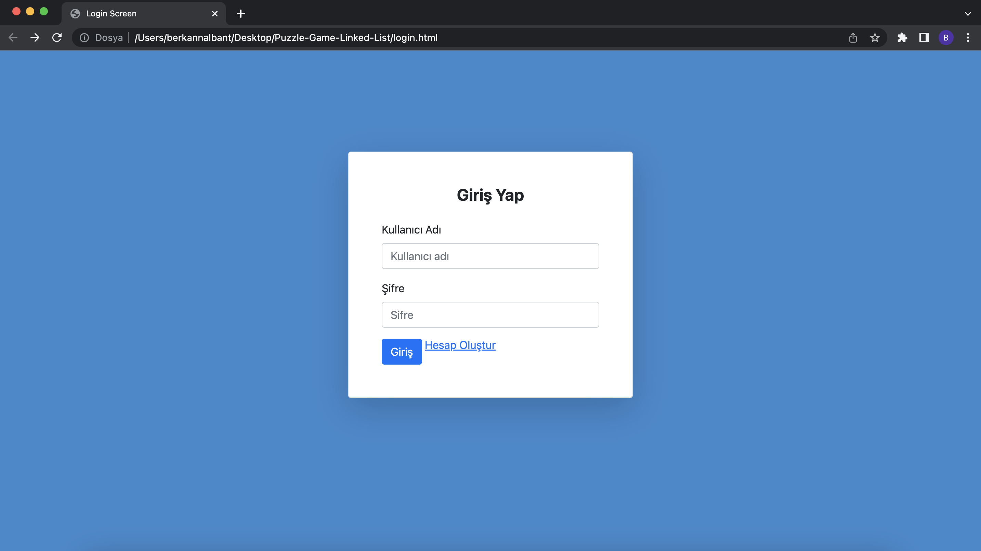
* Debug işlemi yapılmış ve hatalar çözülmüştür.
  1. Linked List Yapısı
* Linked list yapısının araştırılması yapılmıştır.
* Node classı oluşturulması işlemi yapılmıştır.
* Class içine value ve next değerlerinin oluşturulması işlemi yapılmıştır.
* Linked liste eleman ekleme çıkarma listeyi yazdırma gibi fonksiyonların oluşturulması işlemi yapılmıştır.
* Listenin elemanlarına yer değiştirmeyi sağlayan swap fonksiyonunun yazılması işlemi yapılmıştır.
* Debug işlemi ve hata düzeltmeleri yapılmıştır.
  1. Javascript Fonksiyonları
* Bilgisayar üzerinden resim seçme işlemi yapılmıştır.
* Seçilen resmin 16 eşit parçaya ayrılarak linked liste kayıt edilmesini sağlayan fonksiyon oluşturulmuştur.
* Kayıt edilen parçaların rastgele dağılmasını sağlayan fonksiyon oluşturulmuştur.
* Ekrana tıklanarak iki farklı parçanın seçilmesi seçilmesini ve parçanın doğru yere yerleştiğini kontrol eden fonksiyon yazılmıştır.
* Galibiyeti kontrol eden fonksiyon oluşturulmuştur.
* Fonksiyonlar arayüze entegre edilmiştir.
* Debug yapılmış ve hatalar giderilmiştir.
  1. Veritabanı ve Gerekli İşlemler
* Veritabanı için NoSql tabanlı bir veritabanı olan mongoDb seçilmiştir.
* Backend geliştirme için nodejs diline karar verilmiştir.
* Backend ve veritabanı arasında bağlantı sağlanmıştır.
* Kullanıcı ve score modelleri oluşturulmuştur.
* Modeller baz alınarak kayıt ol, giriş yap ve score adım gibi değişkenleri veritabanına kayıt eden apiler oluşturulmuştur.
* Local host üzerinden gerekli testler yapılmış ve gerekli hatalar düzeltilmiştir.
* Kodun hatasız olduğundan emin olunduktan sonra backend heroku platformu üzerinden yayınlanmıştır.
* Canlıya çekildikten sonra oluşan apiler frontende entegre edilmiştir.

Tasarım

Giriş ekranı

Görsel 1

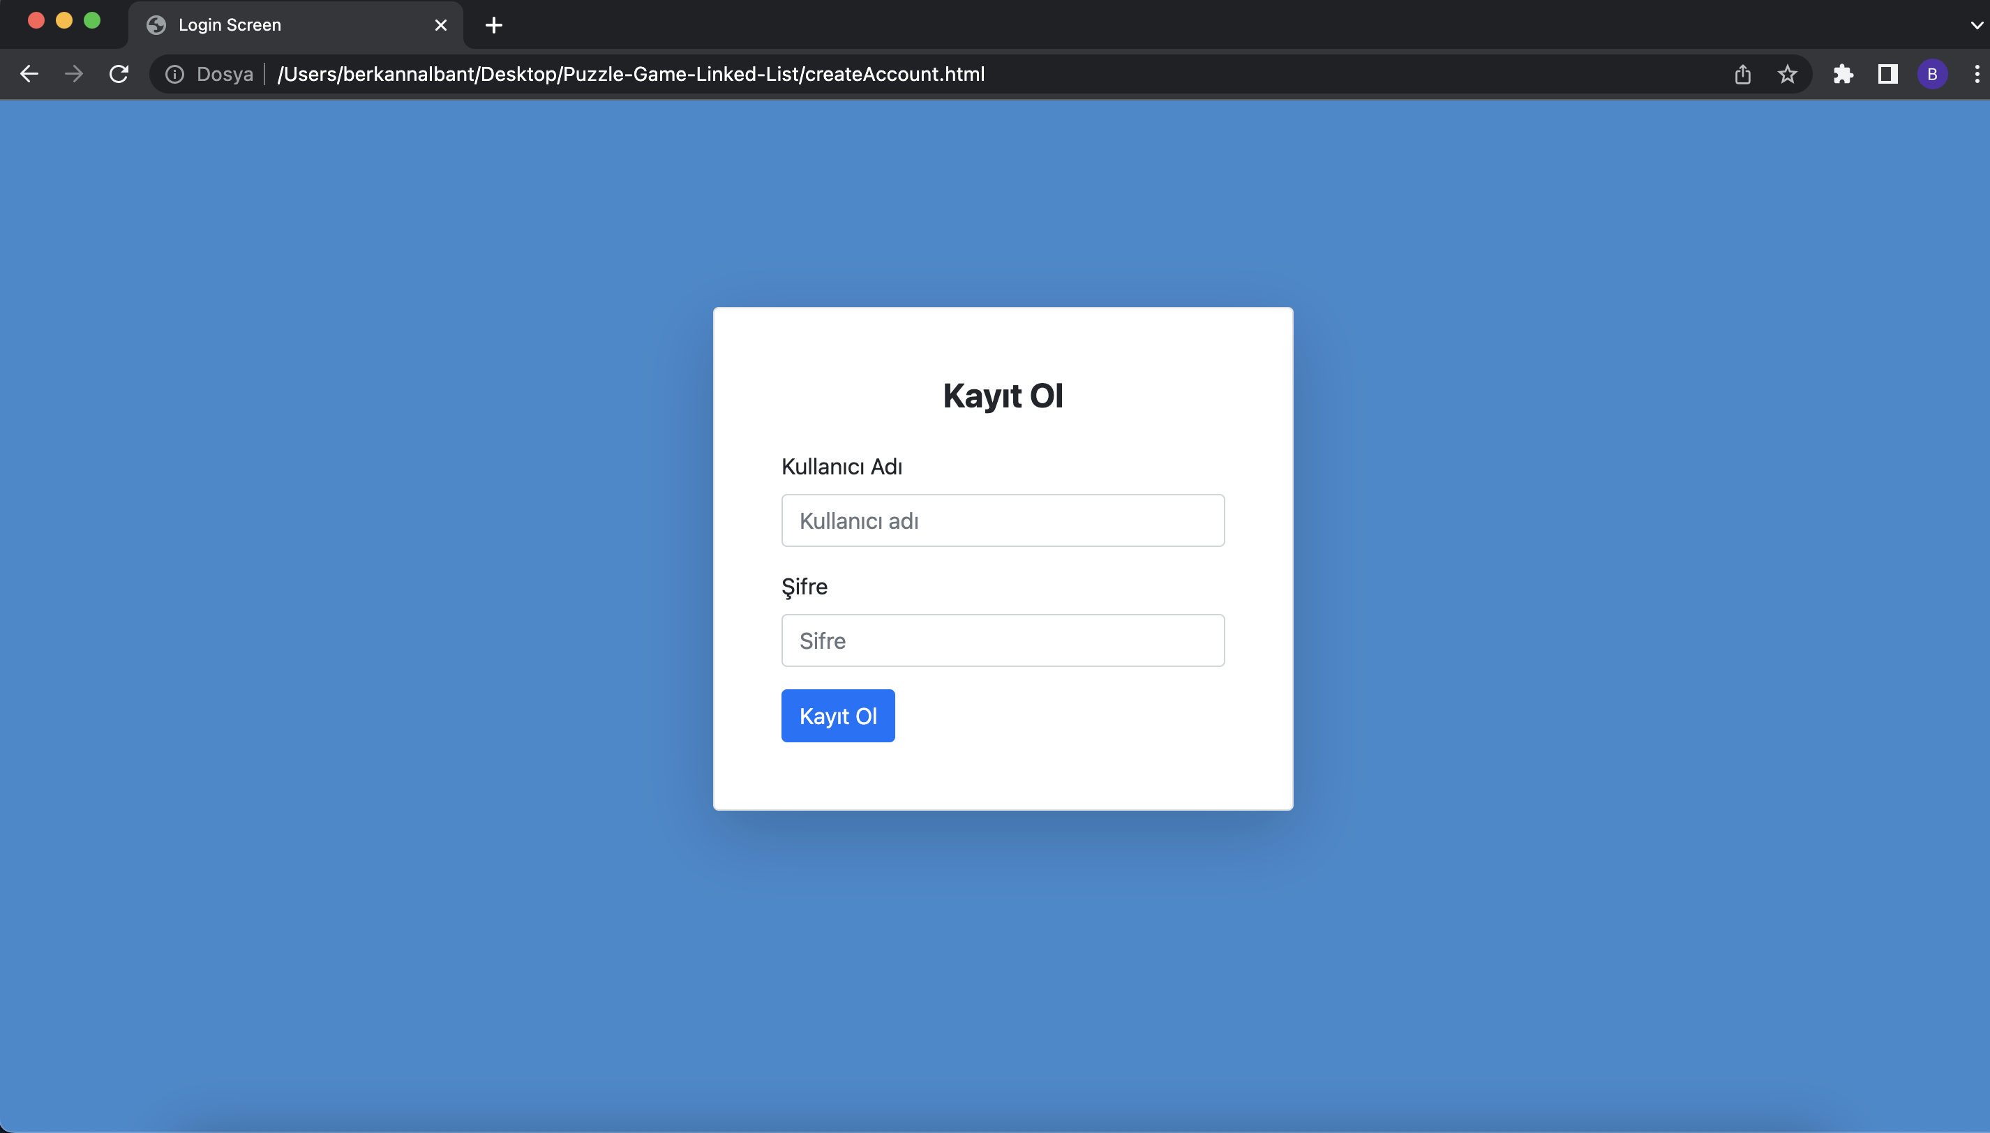

Görsel 2

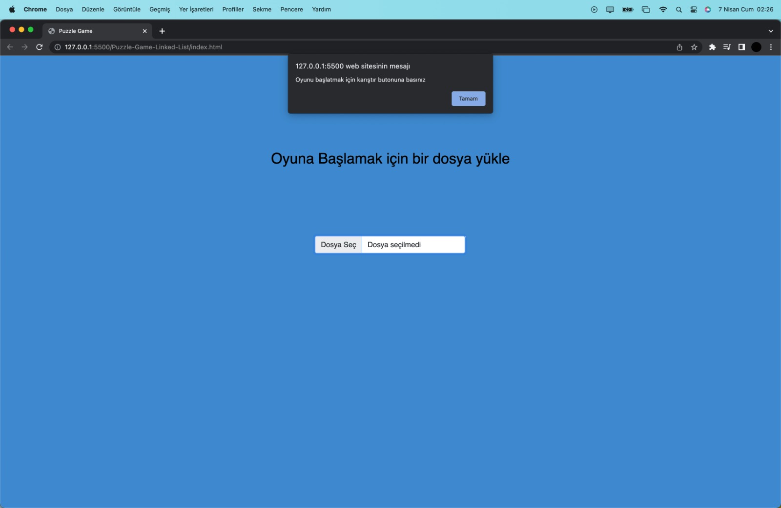

Görsel 3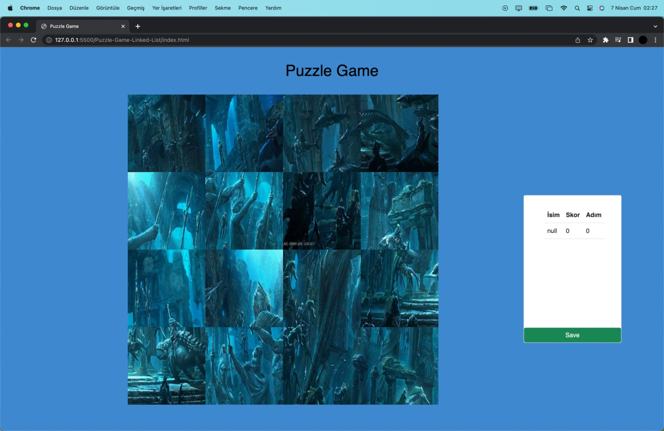

Sonuç

Proje çalışmaları sonucunda linked list yapısı kullanılarak web tabanlı bir puzzle uygulaması oluşturulmuştur. Bu web sitesi kullanıcıdan alınan bir resmi 16 eşit parçaya bölerek bir linked liste kayıt eden bir web sitesine sahip olduk. Bu web sitesi kullanıcı giriş çıkış kayıt gibi işlemleri bir veritabanı sayesinde yapan ve bu veritabanına skor ve kaç adımda çözdükleri gibi bilgileri bilgileri de tutmaktadır. Linked list yapısı düzgün ve verimli bir şekilde uygulanmıştır.

Kaynaklar

* <https://nodejs.org/en/docs>
* <https://www.mongodb.com/docs/>
* <https://www.w3schools.com/html/default.asp>
* <https://www.w3schools.com/js/default.asp>
* https://www.w3schools.com/css/default.asp